Отчет МКОУ «Родниковая СОШ» по проведенным мероприятиям в рамках Декады науки (с 20 по 30 января 2019 года)

№ | Муниципальное образование | Предметное направление | Мероприятие | Количество участников
 |  | русский язык и литература | А.П. Чехов «Посмеёмся вместе с Чеховым» 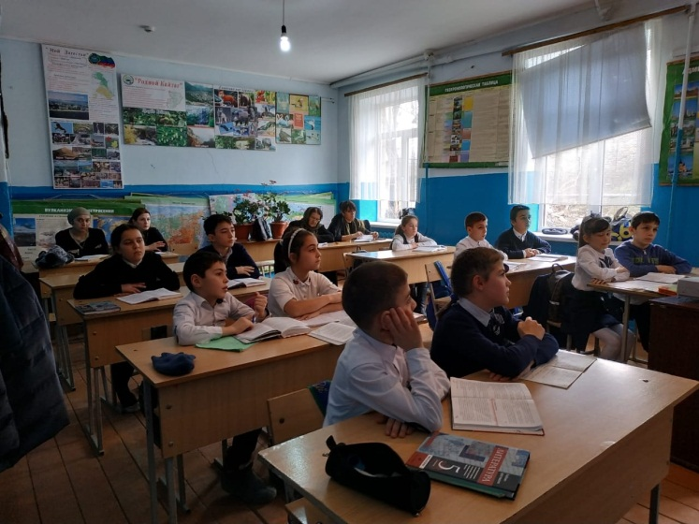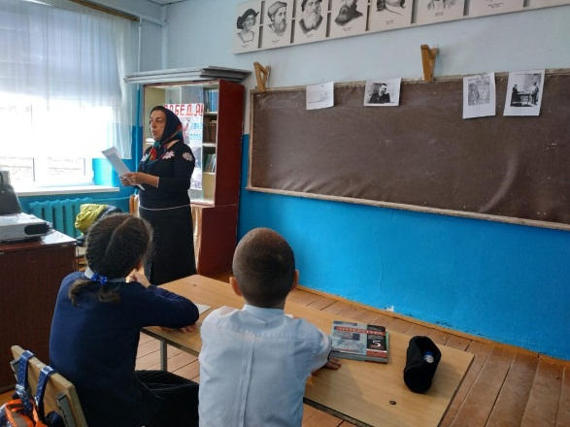 | 19
 | МР «Кайтагский район» | история | Открытый урок на тему: «75летие снятия Блокады Ленинграда»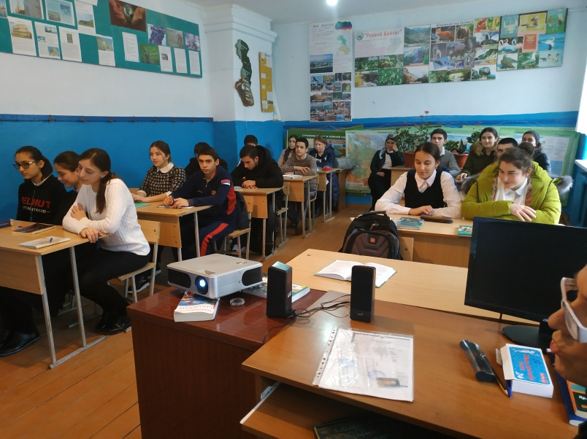 | 21
 |  | математика | На тему: «Математика- царица всех наук»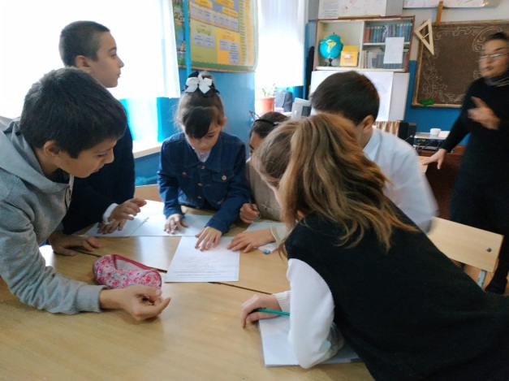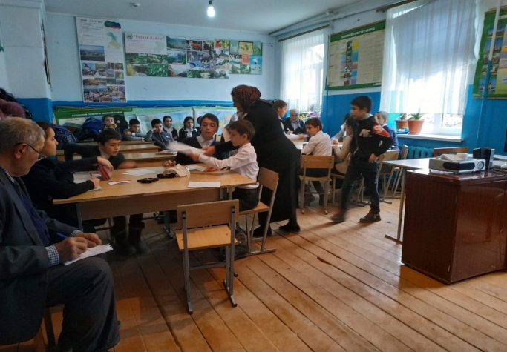 | 18
 |  | биология | На тему: «Происхождение человека»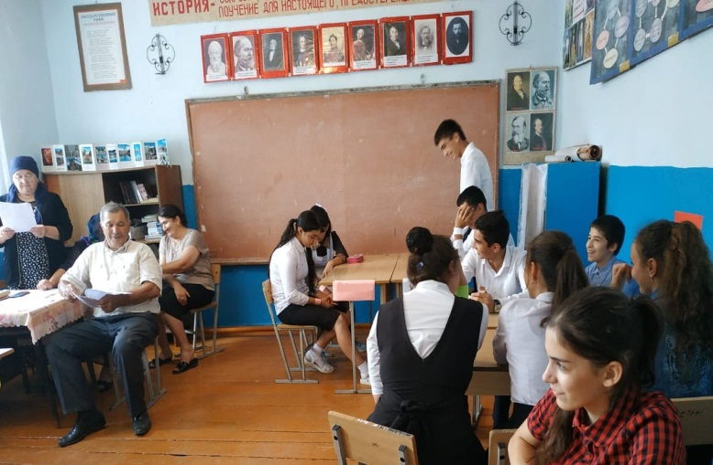 | 17
 |  | география | Викторина «Игра у карты России» 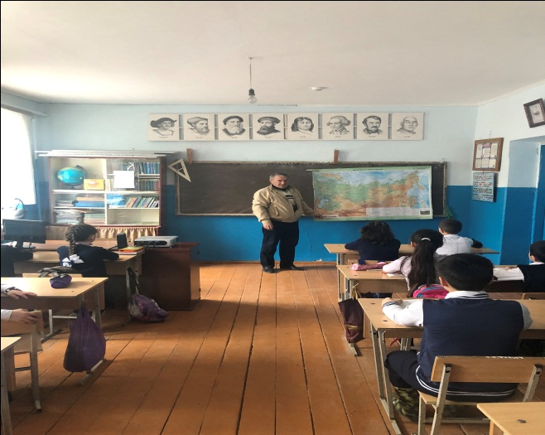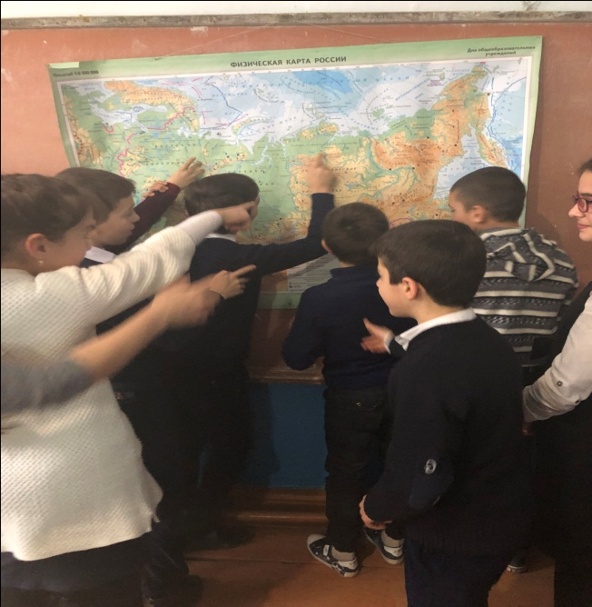 | 15
 |  | физика | На тему: «Значение электричества в нашей жизни»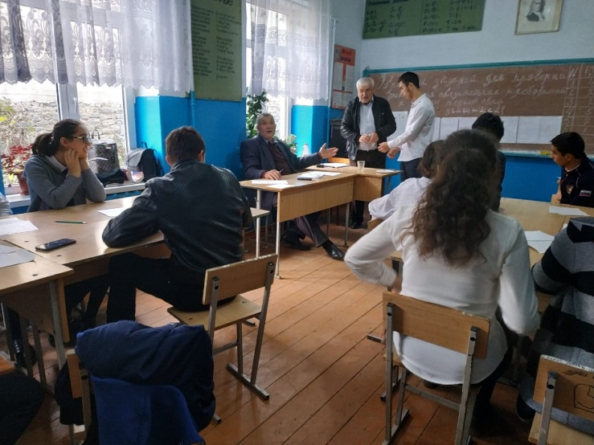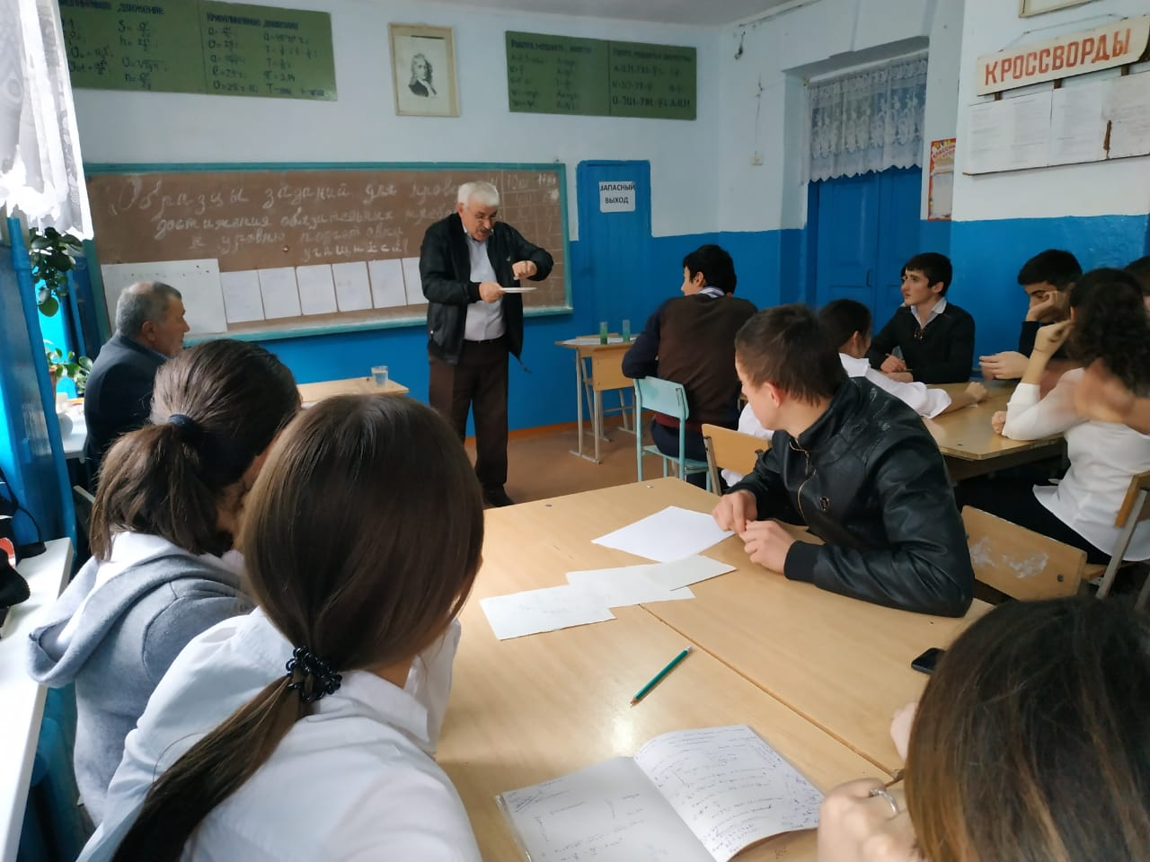 | 18
 |  | химия | На тему: «Менделеев гордость науки»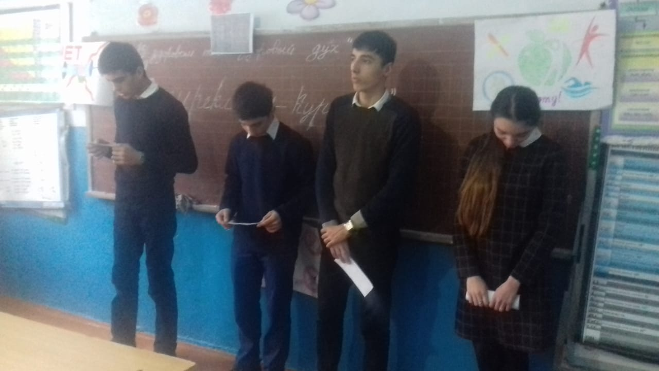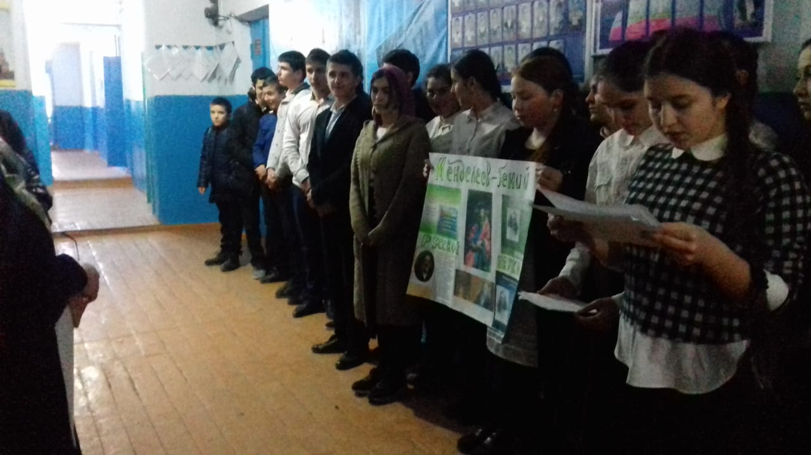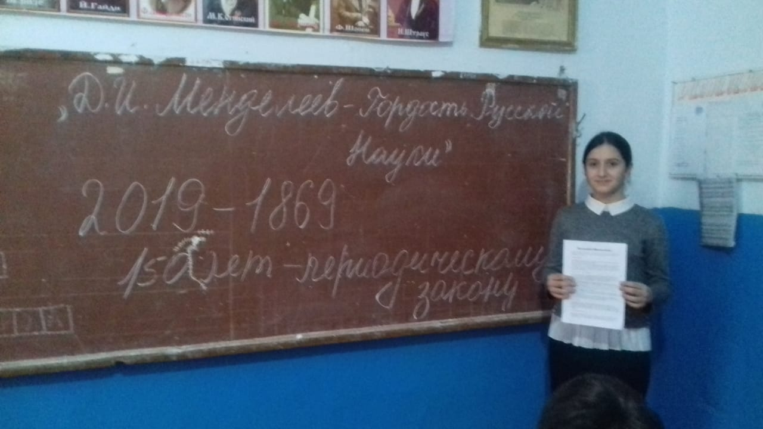 | 15
 |  | иностранные языки | На тему: «Ты используешь современные изобретения в каждодневной жизни»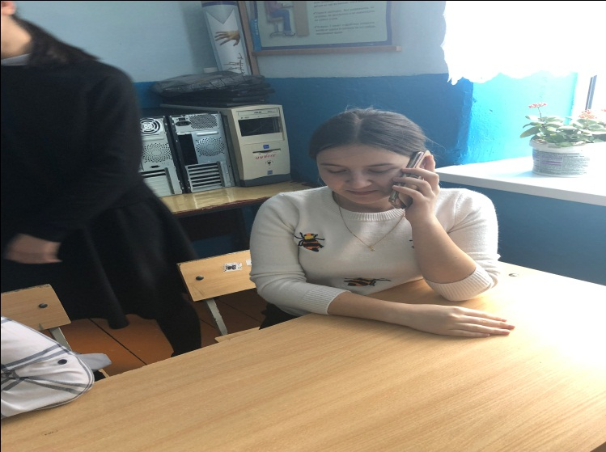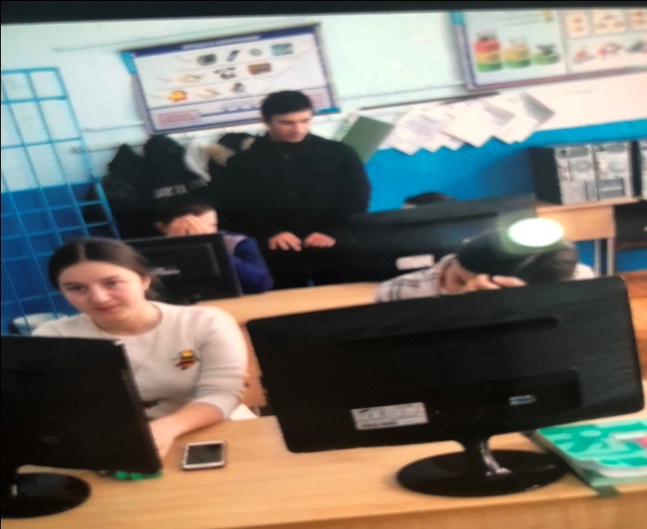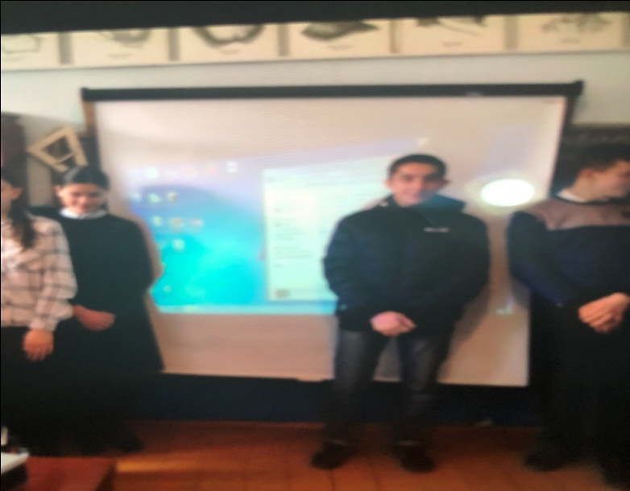 | 19
 |  | информатика | Тема: «Инфоматзнайка»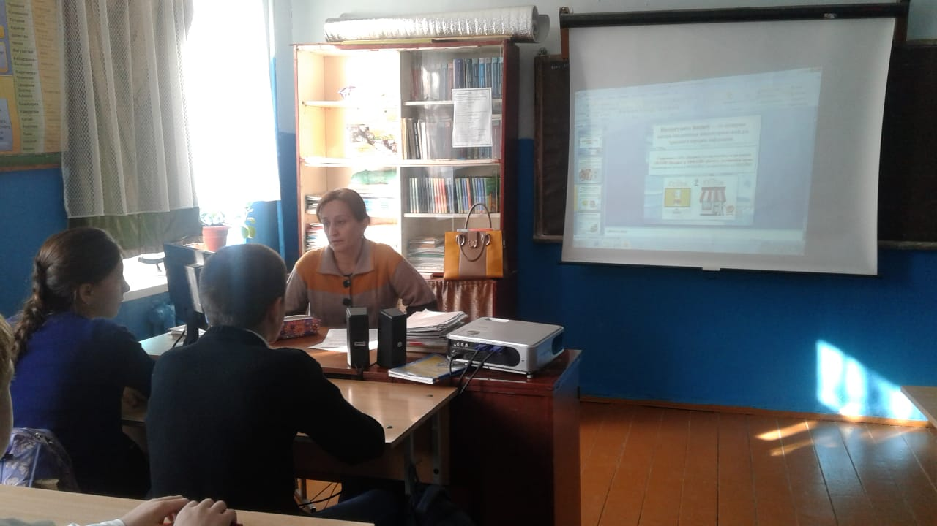 | 24
 |  | родные языки | Читательская конференция посвященная творчеству С.Рабаданова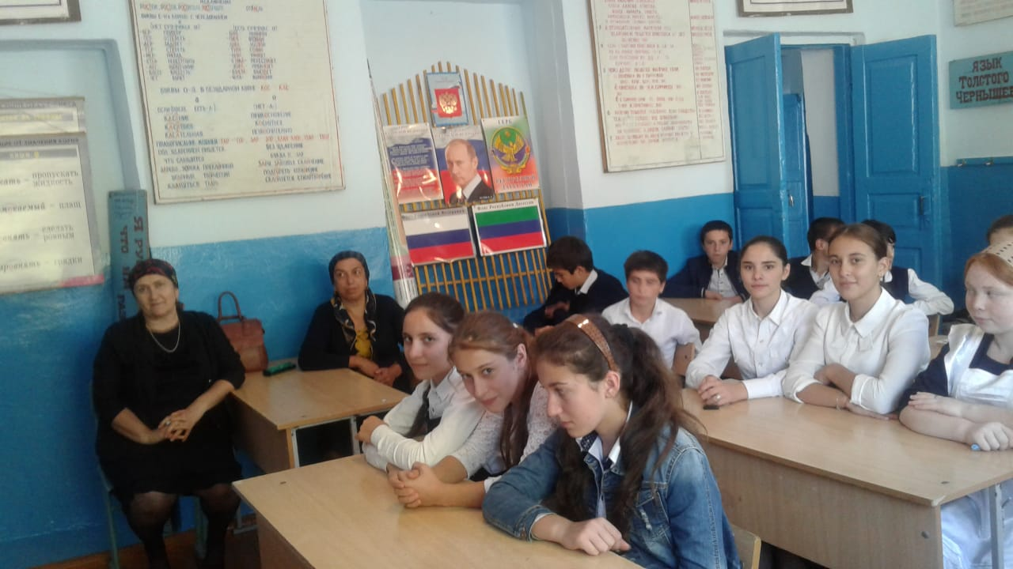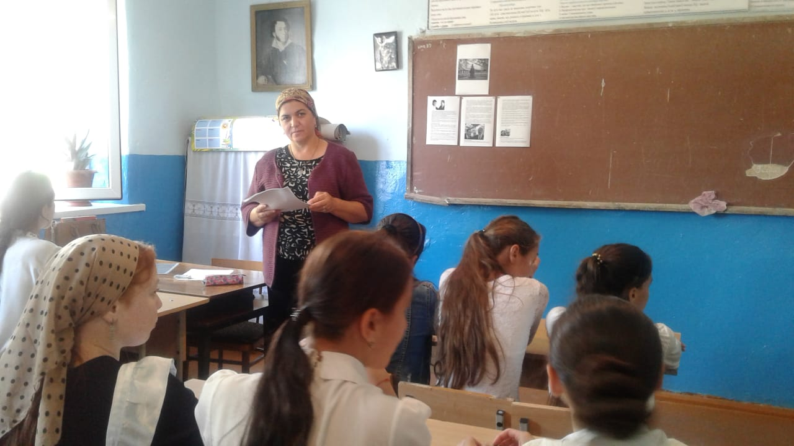 | 20
 |  | начальные классы | Интеллектуальные игры для начальных классов 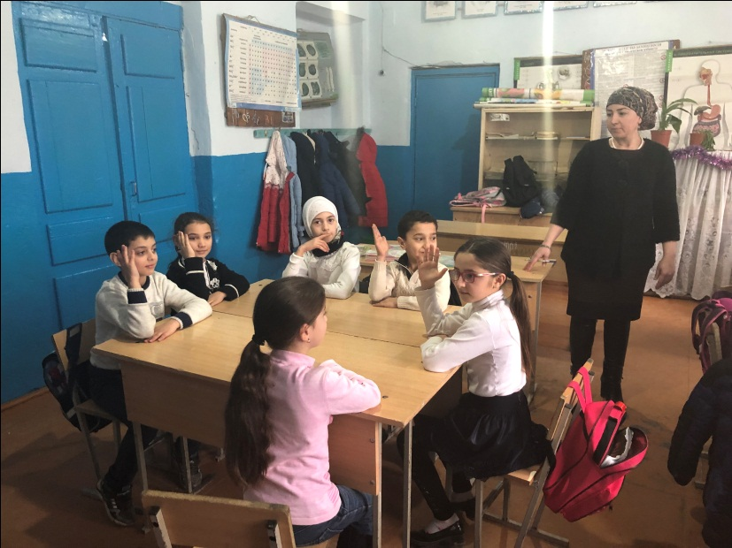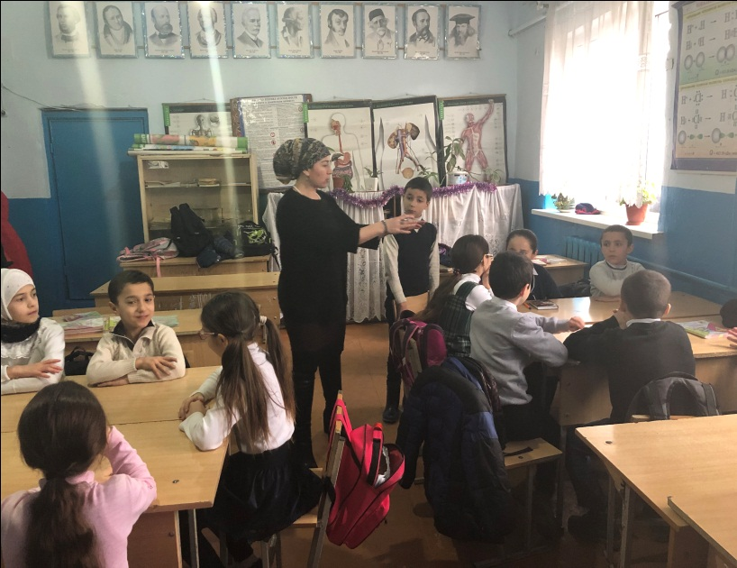 | 23
 |  | дошкольники | ___ | ---

